复旦大学信息科学与工程学院
《线性代数》期终考试试卷
（A卷）共9 页
课程代码：INFO120007.0_ 考试形式：闭卷 2008年 1月17日13:00-15:00
（本试卷答卷时间为120分钟，答案必须写在试卷上，做在草稿纸上无效）
专业 学号 姓名 成绩
题号 | 一 | 二 | 三 | 四 | 五 | 六 | 七 | 八 | 总分
得分

- 计算ｎ阶行列式的值： （共20分）
1. 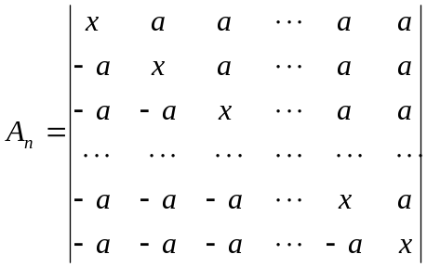 （10分）

2. 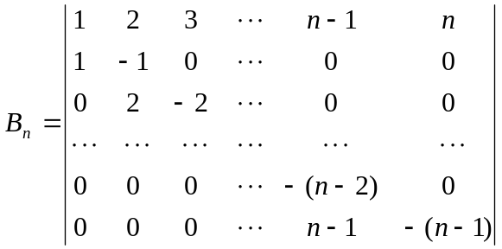 （10分）

二、假设Frobenius矩阵：
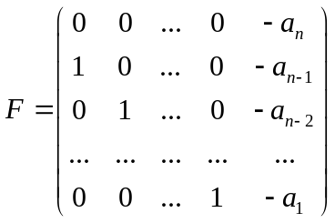，其中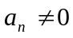。
（1）求逆阵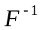；
（2）计算：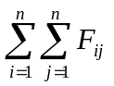，其中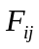是行列式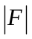第行，第列元素所对应的代数余子式。（11分）

- 设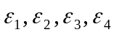是复数域上四维线性空间的一组基，是上的一个线性变换，它在这组基下的矩阵为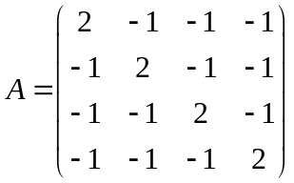，即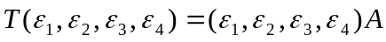。
（1）求的所有的特征值与特征向量；
（2）求一个正交阵使得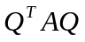为对角阵。(12分)
- 证明：任何实二次型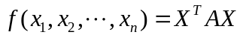的标准形不是唯一的，但规范形是唯一的。（共12分）

- 设分别为实数域上m阶、n阶方阵，试证明：
（1）如果都相似于对角矩阵，则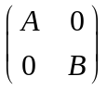也相似于一个对角矩阵。
（2）设相似于一个对角矩阵，即存在一个可逆矩阵，使得
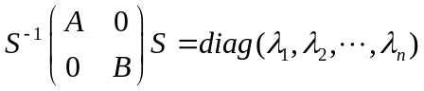。
对进行分块，令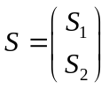，其中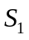是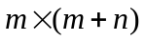阶矩阵，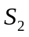是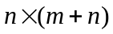阶矩阵。试证明：的每一列都是的特征向量，的每一列是的特征向量，并且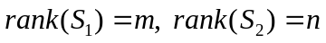。
（3）相似于一个对角矩阵当且仅当都相似于对角阵。(共12分)

六、设为实数域，在线性空间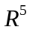中：
请分别求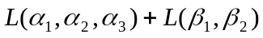和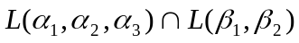的维数及一个基。 （12分）

- 设是实数域上的维线性空间，是上的线性变换，且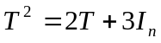，其中不为纯量阵，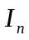是上的恒等变换。证明：
（1）的特征值-1和3;
（2）对任意的向量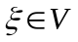，有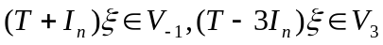；
（3）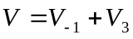且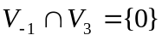，其中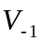与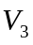分别是属于-1与3的特征子空间。
(共9分，每小题3分)
八、设为实数域，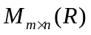为实数域上全体阶矩阵的集合。在中定义加法、数乘如下：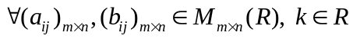，
。
显然在上面的加法、数乘下构成一个线性空间。在线性空间中，试求下面向量组的极大线性无关组：
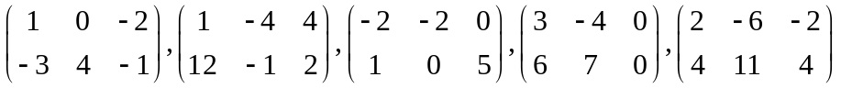
（共12分）

